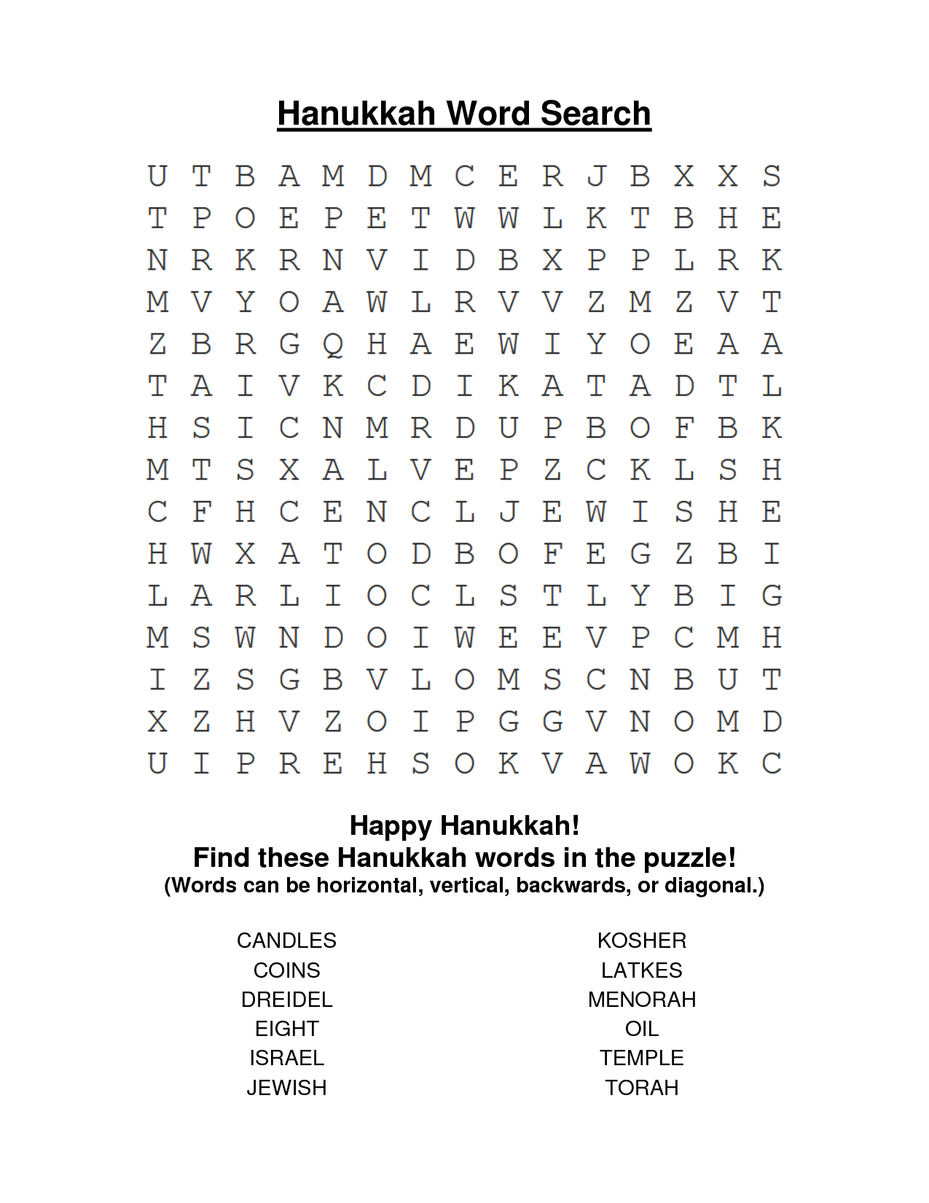בס"ד

**משימת ביצוע**: תרגמו את המילים שבתפזורת לעברית וכתבו משפט לכל מילה בדף המצורף.